Gebruikersinformatiegids ( 1Z-1BD) - 191127, rev 1 CE 2797 / EN352

Productomschrijving:
deze entertainment-, niveau-afhankelijke en audio-oorkap van het merk DIANGEL is ontworpen om op de oren te worden geplaatst en de drager te beschermen tegen gevaarlijke geluidsniveaus. Het product is niet bedoeld voor enig ander gebruik. Deze gebruikersinformatie is van toepassing op de oorkap model EZ-1BD die over het hoofd gedragen kan worden. Om ervoor te zorgen dat u het beste comfort, de beste pasvorm en de beste werking uit het product haalt, is het belangrijk dat u de instructies zorgvuldig doorneemt en bewaard voor toekomstig gebruik. Raadpleeg de tabel met geluidsdemping voor meer informatie over geluidsreductie en ruisonderdrukking. Het heeft een elektronische geluidsbegrenzer tot cap entertainment audio geluidsdrukniveau tot 82 dBA effectief voor het oor. Deze oorbeschermer biedt ook een elektrisch audio-ingangssignaal via Bluetooth dat kan worden aangesloten op een smartphone voor communicatie of via de 3.5 audio jack. Er is in dit geval geen begrenzer voor het geluidsdrukniveau. Het biedt ook een niveauafhankelijke voorziening. Raadpleeg de informatie en instructies in deze gebruikershandleiding voor het juiste gebruik van dit product. Zorg ervoor dat u het juiste product voor uw toepassing hebt geselecteerd.
Goedkeuringen en certificering:
Het product voldoet aan de essentiële gezondheids- en veiligheidseisen zoals uiteengezet in bijlage II van de verordening (EU) 2016/425 van de Europese Gemeenschap en de vereisten van de EMC-richtlijn 89/336/EEG. Het product is getest volgens EN352-1:2002, EN352-4:2001, EN352-6:2002, EN352-8:2008 en CE-gecertificeerd door PZT GmbH (aangemelde instantie nummer 1974).
Oorkappen specificatie:
• Geluidsdemping (SNR) van 29 dB
• Ingebouwde hooggevoelige microfoon met geluidsbescherming zorgt voor de beste gesprekskwaliteit
• Luidspreker van hoge kwaliteit met stereo-effect
• Eén toetsfunctie voor het beantwoorden van telefoongesprekken
• 4G ingebouwde SO-geheugenkaart, ondersteunt MP3/WMA-muziekformaat
• Blauw LCD-scherm met achtergrondverlichting en witte tekens
• FM-radio (88 - 108 MHz) met automatische zoek- en opslagfuncties
• DAB digitale radio met automatische zoek- en opslagfuncties
• Bluetooth-connectiviteit met smartphone
• 3,5 mm audio-aansluiting
• Min-USB-poort voor opladen en gegevensoverdracht
• Laag stroomverbruik met meer dan 16 uur ononderbroken muziekafspeeltijd op één volledige lading
Deze oorkap biedt een entertainment-audiovoorziening. Het audiosignaal voor entertainment is beperkt tot 82 dB(A) effectief voor het oor voor een maximaal ingangssignaalniveau via het Bluetooth-protocol.
WAARSCHUWING! De hoorbaarheid van waarschuwingssignalen kan worden belemmerd tijdens het gebruik van de amusementsfaciliteit.
WAARSCHUWING! Deze oorkap is voorzien van niveau-afhankelijke demping. De drager dient voor gebruik de correcte werking te controleren. Als vervorming of storing wordt gedetecteerd, moet de drager contact opnemen met de fabrikant voor advies voor onderhoud en vervanging van de batterij.
WAARSCHUWING! Niveau-afhankelijke prestaties kunnen verslechteren bij gebruik van de batterij • De typische onafgebroken periode die van de batterij van de oorbeschermer kan worden verwacht, is 8 uur bij een volledige lading
WAARSCHUWING! De output van het niveau-afhankelijke circuit van deze oorkap kan het externe geluidsniveau overschrijden. Deze oorkap is voorzien van elektrische audio input. De drager moet vóór gebruik de juiste werking controleren. Als vervorming of storing wordt gedetecteerd, moet de drager het advies van de fabrikant raadplegen over het opladen of vervangen van de batterij.
WAARSCHUWING! De output van het elektrische audiocircuit van deze gehoorbeschermer kan het dagelijkse geluidslimiet overschrijden.

Algemene montage-instructies
Voordat u de onderstaande montage-instructies volgt, veegt u overtollig haar opzij en verwijdert u eventuele oorsieraden die de akoestische afsluiting kunnen aantasten. De kussens moeten nauwsluitend tegen het hoofd passen zonder dat de afdichting wordt gehinderd door voorwerpen, b.v. maskerhoofdbanden of brilarmen, en dat de cups de oren volledig omsluiten.
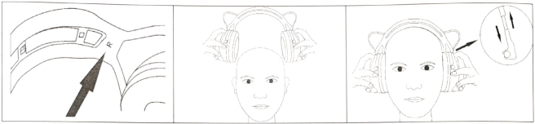
- Zorg ervoor dat de beker met LCD-scherm en bedieningsknoppen zich aan de RECHTERzijde bevindt voordat u deze op uw hoofd zet. Lees de markering op de hoofdband.
- Plaats de hoofdband over het hoofd door deze iets op een kier te trekken.
- Pas de hoogte van de cups aan door ze op en neer te schuiven zodat ze de oren volledig afsluiten.

Batterij vervanging
EZ-1BD gebruikt een 8OOmAh 3.7V oplaadbare Li-Ion batterij, beter bekend als BL-5B en is gemakkelijk verkrijgbaar in de markt. Het batterijcompartiment bevindt zich in de cup ZONDER de draaiknoppen/knoppen en LCD-display.

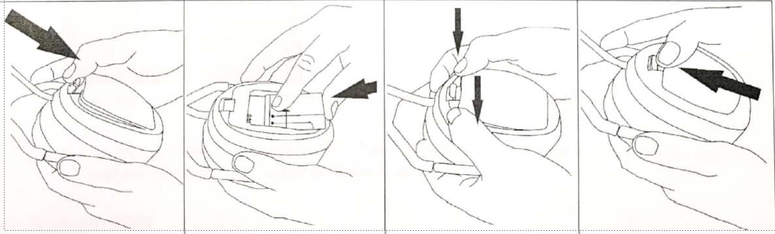
1. Duw de hendel in de richting van de pijl om het deksel te openen
2. plaats de batterij dienovereenkomstig en zorg ervoor dat de polariteit correct is
3. plaats het deksel terug en druk het voorzichtig over het compartiment
4. zorg ervoor dat de hendel weer op zijn plaats is geklikt om het deksel vast te zetten
laad de batterij op wanneer het radiosignaal wegvalt of wanneer andere functies helemaal niet werken. Dit wordt gedaan door de mini-USB-kabel aan te sluiten op een computer of een wandlader van 5V. Het opladen stopt automatisch als de batterij vol is.
WAARSCHUWING! Laad de batterij niet op met spanningen hoger dan 5V. Zet de oorkappen altijd uit tijdens het opladen om het elektronische circuit te beschermen tegen overmatige hitte die wordt gegenereerd door het gebruik van de oorkappen.

Er zijn vier verschillende manieren waarop muziek in de oorkappen kan worden afgespeeld, d.w.z. DAB+ radio, FM-radio (frequentieband van 88 ~ 108 MHz), MP3 via de 3,5 mm audio-aansluiting en Bluetooth verbonden met een smartphone.
Handleiding functie toetsen:
1. In-/uitschakelen
Schakel de stroom in door de ronde knop rechtsom te draaien. Bij het inschakelen is een klikgeluid hoorbaar. Om uit te schakelen, draait u de knop tegen de klok in totdat u weer een klikgeluid hoort.
2. DAB+-modus
a. Om toegang te krijgen tot DAB+, drukt u tweemaal kort op de toets en het volgende bericht verschijnt op het LCD-scherm.

b.Druk bij het eerste gebruik kort op de knop "Telefoon" om het scannen van digitale radiostations en de functies voor automatisch opslaan te starten. Elk van de geselecteerde stations krijgt een nummer in de afspeellijst.
c. Druk aan het einde van het zoeken op "+" of "-" om tussen zenders te schakelen.
d. Druk lang op de knop "+" of "-" om het volume aan te passen. Gebruik de draaiknop aan de zijkant voor extra volumeregeling en voor een beter auditief effect.

3. Bluetooth-modus
- De oorkappen schakelen automatisch naar de Bluetooth-modus wanneer deze wordt ingeschakeld. Een gesproken prompt en een schermbericht verschijnen als volgt:

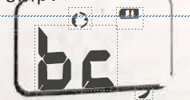

- voor de eerste keer dat u oorkappen koppelt met de bluetooth van uw smartphone, gaat u naar de instellingen van uw telefoon en activeert u de bluetooth-functie. Hiermee kan Bluetooth apparaten in de buurt scannen en de oorkappen selecteren om verbinding te maken. Een gesproken melding en schermweergave geven een succesvolle verbinding aan. Koppelen is niet nodig wanneer u de volgende keer uw oorkappen aanzet. Het zal onthouden om automatisch opnieuw verbinding te maken.

- U bent nu klaar om van uw favoriet te genieten. muziek van je smartphone. Druk op de toetsen "+" en "_" om te schakelen tussen nummers in uw afspeellijst

- Druk lang op de knop "+" of "-" om het volume aan te passen. Gebruik de draaiknop aan de zijkant voor extra volumeregeling en een beter auditief effect.

- Druk kort op de toets "Telefoon" om te pauzeren  Druk nogmaals op om te hervatten.
4. FM-radiomodus
a. Druk kort op 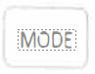 toets om over te schakelen naar de "FM-radio"-modus
b. Druk voor het eerste gebruik kort op de knop "Telefoon"om het zoeken naar radiostations en functies voor automatisch opslaan te starten. Elk van de geselecteerde stations krijgt een nummer in de afspeellijst.
c. Druk aan het einde van het zoeken op "+ " of "-" om tussen stations te schakelen
d. To adjust volume, long press the"+" or"-" button. Use the side rotary knob for auxiliary volume control and for a better auditory effect.
5. Push-to-talk-modus
Deze modus is op elk moment toegankelijk zonder het bovenstaande te hoeven doorlopen. Gebruik deze modus wanneer u een gesprek wilt voeren met collega's of wilt luisteren naar de waarschuwingssirene van een rijdend voertuig.
- Druk op de knop snel achter elkaar en het volgende scherm verschijnt:

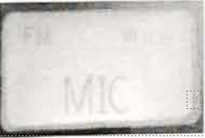

- MIC betekent dat de microfoon nu actief is en actief het geluid dat in fase doorkomt, omkeert en het vervolgens opnieuw uitzendt via een interne luidspreker om heldere spraak maar minder achtergrondgeluid te bieden.

6. MP3 mode
a. om toegang te krijgen tot MP3, druk kort op de 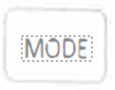toets
b. Voor het eerste gebruik moet u uw favoriete muziek downloaden naar de ingebouwde SD-kaart voordat u ervan kunt genieten. Gebruik de mini-USB-kabel om de oorkappen op je computer aan te sluiten en de muziek van je keuze te downloaden
c. druk kort op "+" en "-" om te schakelen tussen muziek/liedjes
d. Om het volume aan te passen, drukt u lang op de knop "+" of "-". Gebruik de draaiknop aan de zijkant voor extra volumeregeling en een beter auditief effect
e. om te pauzeren, drukt u kort op de knop "Telefoon" . Druk nogmaals op om te hervatten
7. 3,5mm audio-ingang
Gebruik de jack om de oorkappen aan te sluiten op een extern apparaat. Alle andere functies stoppen zodra de stekker wordt ingestoken en de oorkappen beginnen met het afspelen van muziek/liedjes van het externe apparaat. Deze aansluiting kan ook worden gebruikt om muziek/liedjes af te spelen wanneer de batterij van de oorkappen leeg is. Het maximale ingangssignaal is 113mV.
8. Mini-USB-poort
Gebruik de meegeleverde mini-USB-kabel om de batterij van de oorkappen op te laden. Gebruik het ook om de oorkappen op een computer aan te sluiten om muziek/liedjes te downloaden en op te slaan op de ingebouwde SD-kaart.
Opslag
Als de oorkap niet wordt gebruikt, berg deze dan zo op dat de hoofdband niet wordt uitgerekt en de kussens niet worden samengedrukt. Houd de oorkappen droog en schoon, bewaar ze bij normale kamertemperatuur en plaats ze niet in direct zonlicht of in een hete omgeving boven SS0C. Verwijder de batterijen als u de oorkappen voor langere tijd opbergt. Controleer de werking van de oorkappen na het vervangen van de batterijen. De aanbevolen maximale houdbaarheid is 5 jaar vanaf de productiedatum.
Onderhoud
Reinig en desinfecteer de kopjes, kussens en inzetstukken uitsluitend met milde huishoudzeep en water. Zorg ervoor dat de gebruikte reinigingsmiddelen geen nadelige gevolgen hebben voor uw gezondheid en veiligheid. Met name oorkappen en kussens kunnen door gebruik verslechteren en moeten regelmatig worden gecontroleerd op barsten en lekkage, bijvoorbeeld aan het begin van elke dienst. Stel de oorkap niet bloot aan ruwe behandeling, dit kan de elektronica of het LCD-scherm beschadigen. De kussens zijn vervangbaar. Neem contact op met de leverancier (gegevens achter in het boekje) door de modelnaam van de oorkap op te geven bij het plaatsen van een bestelling voor vervangende kussens.
Volg voor het vervangen van kussens de onderstaande instructie:
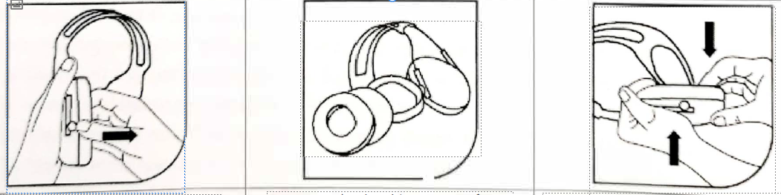
1. Trek het oude kussen weg van de kussenplaat. Het zit vast met dubbelzijdig plakband
2. Verwijder het rugpapier onder het kussen
3. Richt het kussen in lijn met de kussenplaat. Duw het op de plaat en oefen een halve minuut gelijkmatige druk uit

het wordt aanbevolen om de hygiënekits twee keer per jaar te vervangen voor comfort en bescherming. gooi het product weg binnen 5 jaar na fabricagedatum of onmiddellijk als het beschadigd of niet schoongemaakt kan worden
WAARSCHUWING: De oorkappen mogen niet in water worden ondergedompeld!
Compatibiliteit.
oorkappen die voldoen aan EN352 zijn van groot formaat

Materialen
Onderdeel: Materiaal:
Koppen ABS
Hoofdband RVS en PVC
Hoofdband vork POM
Cushions PU
Insert (foam) EVA
Waarschuwingen:
- De gebruiker moet ervoor zorgen dat de oorkappen:
  - Is correct gemonteerd, onderhouden en afgesteld in overeenstemming met de instructies in deze gebruikershandleiding.
  - Wordt altijd gedragen in een lawaaierige omgeving
  - Wordt regelmatig geïnspecteerd op bruikbaarheid
- Als de gegeven aanbevelingen niet worden opgevolgd, kan de bescherming van de oorkappen ernstig worden aangetast.
- Deze oorkappen hebben een groot bereik. Gehoorkappen die voldoen aan EN 352-1 zijn van 'medium size range' of 'small size range' of 'large size range'. 'Medium size' oorkappen passen bij de meeste dragers. 'Kleine maten' of 'Grote maten' oorkappen zijn ontworpen voor dragers voor wie 'middelgrote' oorkappen niet geschikt zijn.
- In lawaaierige ruimten dienen te allen tijde oorkappen te worden gedragen en te worden aangebracht voordat men de lawaaierige ruimte betreedt.
- Het aanbrengen van hygiënische hoezen op de kussens kan de akoestische prestaties van de oorkappen beïnvloeden.
- Dit product kan nadelig worden beïnvloed door bepaalde chemische stoffen. Verdere informatie moet worden opgevraagd bij de fabrikant.
- Vergeet niet dat gehoorbescherming over het algemeen externe omgevingsgeluiden kan buitensluiten, zoals waarschuwingskreten, alarmen en andere belangrijke signalen. Tijdens de uitgaansgelegenheid kan de hoorbaarheid van waarschuwingssignalen op een bepaalde werkplek worden belemmerd. Let daarom bij het dragen van deze gehoorbescherming specifiek op uw omgeving.
- Deze gehoorbeschermer bevat batterijen en elektrische componenten die ontbranding kunnen veroorzaken in ontvlambare of explosieve atmosferen. Niet gebruiken in omgevingen waar vonken brand of explosie kunnen veroorzaken. Verkeerd gebruik kan letsel of de dood tot gevolg hebben.
- De prestaties kunnen afnemen bij gebruik van de batterij. De levensduur van de batterij varieert afhankelijk van het merk, de temperatuur waarbij de oorkap wordt gebruikt, de gebruiksmodus en het uitgangsvolume. Voor de FM-radiomodus is de gebruikstijd ongeveer 100 uur.
- Bij het berekenen van de effectieve demping van de gehoorbeschermer dient rekening gehouden te worden met de uitgangssignalen van de radio-restauratie. Het berekende totale A-gewogen geluidsdrukniveau in de beker mag niet hoger zijn dan 85 dB.
- Gooi het product en de batterijen weg in overeenstemming met de nationale wetgeving.
- De gebruiker wordt gewaarschuwd dat de Bluetooth-communicatie
EN352_1 verzwakkingsgegevens
De geluiddempende waarden voor de gehoorbeschermer zijn gemeten in overeenstemming met EN24869.1 Zie onderstaande tabel voor meer informatie.
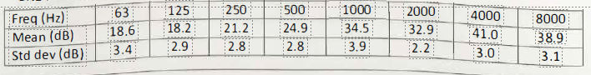
H= 33dB, M=26dB, L=21dB, SNR=29dB
Brutogewicht (exclusief batterijen) = 362 g

EN352-4 Niveau-afhankelijk prestatiecriteriumniveau
Een criteriumniveau is de hoeveelheid geluid (gemeten als A-gewogen geluidsdruk) buiten de gehoorbeschermer die 85 dB(A) binnen geeft. Het geluidsniveau is afhankelijk van het type geluid. H is hoogfrequente gedomineerde ruis, Mis-ruis die niet wordt gedomineerd door een bepaalde frequentie, en L is laagfrequente dominante ruis. Op Z-lBD zijn de criteriumniveaus die zijn gedefinieerd in EN352-4: H-ruis = 116dB(A), M-ruis = 108dB(A), L-ruis = 94dB(A)
WAARSCHUWING: Deze oorkap is niet geschikt voor hoge continue geluidsniveaus.
Elektrisch ingangsniveau (U), mV rms
Gemiddelde plus één standaarddeviatie A-gewogen
diffuusveldgerelateerd geluid drukniveau (SPL)
voor de zestien oren. 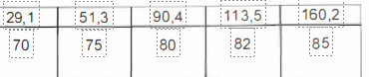

Maximaal aanvullend (AUX) elektrisch ingangsniveau waarvoor het gemiddelde plus één standaarddeviatie Agewogen diffuse-veldgerelateerde geluidsdrukniveau gelijk is aan 82 dB bij spanning U = 113 mV rms.
Gecorrigeerd ATF A-gewogen diffuusveldgerelateerd geluidsdrukniveau:
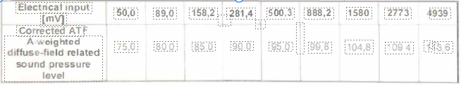
Probleemoplossingen
Als de radio niet meer werkt, controleer dan het volgende:
• Vervang de oude batterijen door nieuwe
• Zorg ervoor dat de batterijen correct zijn geplaatst
• Zorg ervoor dat de batterij in de juiste richting zit en dat de contacten goed zijn
• Zorg ervoor dat er zich geen vocht ophoopt in de oorkap. Als er vocht wordt aangetroffen, verwijdert u de inzetstukken en laat u de oorkap een nacht drogen
• Als bovenstaande acties niet werken, neem dan contact op met uw dealer
Accessoires
- 1pc van 3.7V Li-Ion oplaadbare batterij
- 1 pc met 3,5 mm audio-aansluiting
- 1 stuk mini-usb-kabel
Extra informatie
de volgende informatie is op aanvraag beschikbaar:
• Bereik van passende hoofdmaten
• Gedetailleerde informatie bevat in dit gebruikersinformatieblad
• Resultaten van tests uitgevoerd in overeenstemming met die normen
• De naam en het land van het testlaboratorium dat de tests heeft uitgevoerd en de datum van de tests.

Informatie van de fabrikant
Naam: Hangzhou Haoyue Safety Equipment Manufacturing Co., Ltd
Adres: No. 6, No. 1 Road, Gongneng District, Dongzhou Industrial area, Fuyang City, provincie Zhejiang, 311258, PR China.
Tel: +86-571-82302293
E-mail: hzhylb@hzhylb.com
De EU-conformiteitsverklaring is toegankelijk via de website: www.hzhylb.com
Typekeuring (Module B) door
Naam: PZT GmbH {Nummer aangemelde instantie 1974)
Adres: Bismarckstrarse 264 B, 26389 Wilhelmshaven, Duitsland
Tel.: +49-4421 70340
E-mail: office@pzt-lab.de
Conformiteit met type (Module D) door
Naam: BSI Group, The Netherlands B.V. (nummer aangemelde instantie 2797)
Adres: Say Building, John M. Keynesplein 9, 1066 EP Amsterdam, Nederland
Tel: +31 20 346 0780
E-mail: info.nl@bsigroup.com

